UNIDADE: | UNINORTE – DJALMA BATISTA
CURSO: | PSICOLOGIA

O Coordenador Carlos Adonai Chacon Vásquez do Curso de Psicologia da UNINORTE – Djalma Batista, no uso de suas atribuições e de acordo com o disposto no inciso II do art. 8º do Regulamento de Monitoria desta IES, resolve:
Art. 1º. Ficam abertas as inscrições para o processo seletivo de monitoria no período de 20 de Agosto a 30 de Agosto no link https://forms.office.com/r/Dp7hDLhpkP no horário de 12h.
Art. 2º. O processo seletivo será realizado no dia 05 de Setembro, às 18h na Unidade Djalma Batista e constará de prova escrita e entrevista, sobre todos os assuntos do programa da disciplina à qual o (a) discente está se candidatando, além da avaliação do histórico escolar do candidato.
Art. 3º. A banca examinadora será constituída de 03 (três) professores (as) do curso, ministrantes da disciplina afim, sendo um deles, designado pelo Coordenador do Curso para presidir os trabalhos.
Art. 4º. A nota final será a média aritmética das notas atribuídas pela banca examinadora à prova teórica e/ou prática (peso = 6) e ao histórico escolar do aluno (peso = 4).
Art. 5º. As demais regras para o concurso são aquelas constantes no Regulamento de Monitoria.
Art. 6º. A vaga será destinada à(s) disciplina(s) constante no quadro abaixo:
Professor (s) | Disciplina (s) | Curso(s) | Vagas
EDVANIA BARBOSA | AVALIAÇÃO PSICOLÓGICA | PSICOLOGIA | 1
REBECA FREGAPANI | TÉCNICAS PSICANALÍTICAS | PSICOLOGIA | 1
REBECA FREGAPANI | PSICOLOGIA E PROCESSOS CLÍNICOS | PSICOLOGIA | 1
JOHSON PINHEIRO | TEORIAS FENOMENOLOGIA EXISTENCIAL | PSICOLOGIA | 1
CARLOS ADONAI CHACON | PSICOPATOLOGIA II | PSICOLOGIA | 1
Art. 7º. Os casos omissos serão resolvidos por esta Coordenação do curso.
Art. 8º. Não haverá revisão de provas nem das notas atribuídas.
Manaus, 15 de Agosto de 2024.
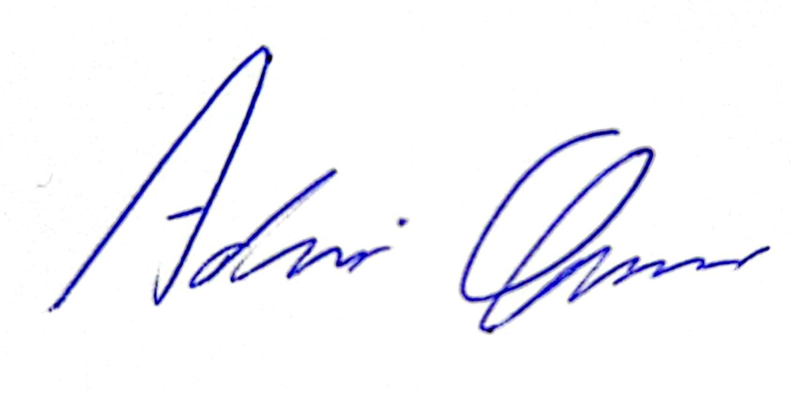
_________________________________
Coordenador de Curso - Psicologia

